

Diseño y documentación de propuesta para servicios en la nube

**Breve descripción:**

Este componente proporciona la información necesaria para conformar una propuesta de implementación de servicios en la nube, de acuerdo a los requerimientos de los sistemas de información de las organizaciones y las buenas prácticas, para garantizar la disponibilidad, confidencialidad e integridad de la información.

**Noviembre 2023**

Tabla de contenido

Introducción 1

1. Estrategias de migración 3

1.1. Concepto 3

1.2. Tipos y características 5

2. Contratación 9

2.1. Concepto 12

2.2. Tipos de contrato 13

3. Proveedores de servicio en la nube 15

4. Comunicación 18

Técnicas de comunicación oral 20

Técnicas de comunicación escrita 21

Técnicas de manejo de la información 22

5. Proyectos de TI 25

Fases (Planeación, Ejecución, Verificación y Mejora) 25

Criterios para la determinación de recursos 27

Criterios para la planeación de actividades 29

Aspectos legales 30

Riesgos 31

Síntesis 33

Material complementario 35

Glosario 36

Referencias bibliográficas 37

Créditos 38

Introducción

Le damos la bienvenida al componente formativo “Diseño y documentación de propuesta para servicios en la nube”. Para comenzar el recorrido por el mismo, preste atención al video que se muestra a continuación:

1. Diseño y documentación de propuesta para servicios en la nube: introducción

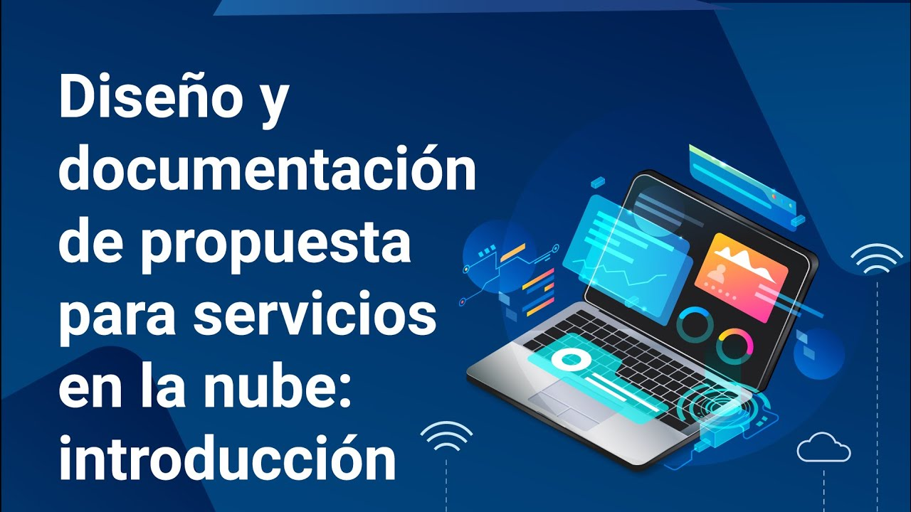

[**Enlace de reproducción del video**](https://www.youtube.com/watch?v=LfNBfbgh-1A)

|  |
| --- |
| **Síntesis del video: Diseño y documentación de propuesta para servicios en la nube: introducción** |
| El diseño y documentación de la propuesta para servicios en la nube, requiere de una gestión de estos servicios, así como la aprobación de nuevas tecnologías en la nube, para lo cual se deben formular propuestas de implementación acertadas y objetivas.  Es por esta razón, que las propuestas de implementación de servicios en la nube, deben establecerse de acuerdo con las necesidades y requerimientos de la organización y las buenas prácticas.  Desde el punto de vista del negocio, se debe diseñar una propuesta que esté basada en la arquitectura de servicios, así como un plan de actividades del proyecto de ley, documentar y socializar una propuesta técnica.  Ese componente formativo, ofrece conceptos, características y estrategias necesarias para llevar a cabo la propuesta de implementación de servicios en la nube, que posibilitan una formulación adecuada, en los proyectos que se desean ofrecer en el mercado, con las mejores garantías para las partes involucradas. |

# Estrategias de migración

La migración de información a la nube es un paso obligado para particulares y para empresas que se encuentren dotadas a nivel de infraestructura, con equipos de servidores, aplicaciones, redes, etc. Todo esto implica un largo, y a veces complejo proceso de migración.

Este proceso de migración, consiste en una serie de actividades para lograr una identificación, planificación, ejecución y evaluación de migración de servicios de TI locales a servicios en la nube dentro de una organización.

## Concepto

Todo proyecto de implementación de servicios en la nube debe estar orientado o dirigido por una estrategia definida de migración, la cual varía según múltiples factores, por lo que no hay una única estrategia para una cartera de productos TI.

En relación con las estrategias de migración, tenga presente:

* **Beneficios.** Una de las principales ventajas de la infraestructura “cloud” es permitir combinar servicios que consoliden las necesidades de la organización.
* **Seis erres.** En el “cloud computing” se suele utilizar la fórmula de "las seis erres" para identificar distintas estrategias de migración a aplicar.
* **Especificidad.** Las estrategias de migración, se aplicarán en función de las características del proyecto TI.

El siguiente esquema infográfico presenta, a grandes rasgos, las generalidades más destacadas del proceso de migración de información a la nube:

1. Migración a la nube

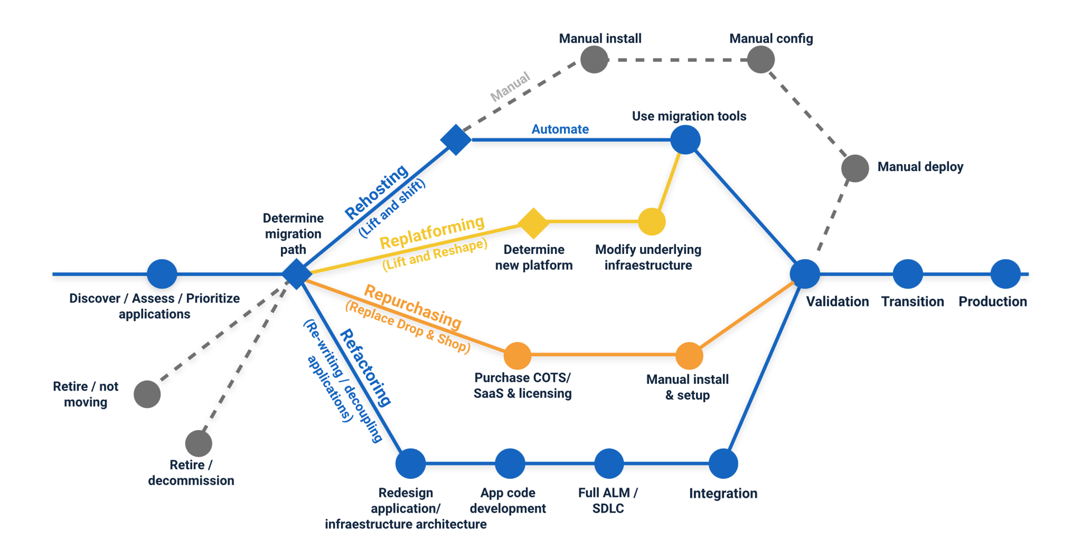

En relación con las seis erres, la siguiente figura las presenta, de manera simplificada:

1. Estrategias de migración: las seis erres

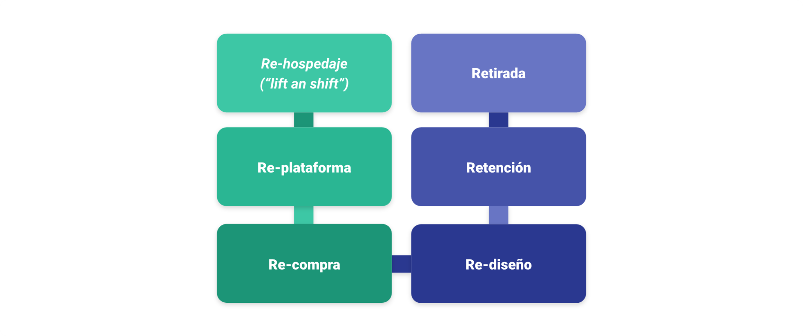

## Tipos y características

La técnica de las seis erres permite la identificación de estrategias para la migración de información a la nube. Estas estrategias corresponden con unos tipos y características particulares, de acuerdo con los costes que implica:

* El traslado.
* Las necesidades de la organización.
* El tiempo permitido o posible para llevarlo a cabo
* La misma estrategia de negocio.

La técnica de las seis erres permite la identificación de estrategias para la migración de información a la nube. Estas estrategias corresponden con unos tipos y características particulares, de acuerdo con los costes que implica.

Las seis erres, se pueden explicar y definir así:

* **“(R)ehosting”.** Refiere a la estrategia de “lift-and-shift”, en donde se trasladan las aplicaciones a la nube sin rediseño de ningún tipo (a veces de forma literal), podría decirse que como una copia “bit” a “bit”.

De esta forma no hay grandes beneficios a corto plazo, sin embargo, posibilita una migración relativamente rápida (hay automatizaciones al respecto), y se espera que un posible rediseño posterior sea más sencillo una vez las aplicaciones se encuentren ya en la nube.

* **“(R)eplatforming”.** Corresponde con el escenario “lift-tinker-and-shift”, es decir, el medio del artículo anterior, donde no se cambia de forma fundamental la arquitectura de la aplicación, pero se introduce alguna pequeña mejora.
* **“(R)epurchasing”.** Es una estrategia totalmente diferente, pues ya no se trata de migrar la aplicación existente, sino de adoptar una nueva aplicación que se encuentre en la nube. Por ejemplo, podríamos abandonar nuestro CRM legado y migrar hacia “Salesforce”. Si bien es cierto, no existe una migración de aplicación propiamente dicha, son necesarias las acciones como migrar datos, rediseñar interfaces, etc.
* **“(R)efactoring/(R)-arquitecting”.** Esta estrategia consiste en hacer un rediseño profundo de la aplicación que sea realmente “cloud” nativa. Se considera la llamada “reingeniería” (cambios profundos en la aplicación), como se indica, semejante al desarrollo de “cloud” nativo, que consiste en la construcción desde cero.
* **“(R)etire”.** Esta estrategia, realmente no se trata de una migración, sino más bien de aprovechar el esfuerzo y análisis de la realidad de sistemas disponibles para prescindir de alguno que realmente no aporte valor o que su funcionalidad permite ser absorbida por otro. Es idóneo para simplificar el mapa de sistemas, permitiendo ahorro en el costo, aporte en agilidad y mayor facilidad en la gestión.
* **“(R)etain”.** En realidad es una no migración, es decir, es una decisión consciente de no migrar una aplicación a la nube.

Con el fin de llevar a cabo una mayor precisión del concepto, así como un breve resumen de las seis erres, se presenta la siguiente tabla, la cual incorpora las características de cada una de estas:

1. Estrategias de migración

| Estrategia | Definición |
| --- | --- |
| Re-hospedaje (“lift and shift”) | Esta estrategia es una de las más comunes y sencilla de implementar, aunque también se considera que presenta más probabilidades de generar problemas, incrementar los costes y alinear los “stakeholders” clave. El re-hospedaje, consiste en replicar un sistema existente en una infraestructura “cloud”. |
| Re-plataforma | Estrategia que implica análisis de negocio para identificación de procesos y servicios que puedan ser excluidos de la migración, requiere un conocimiento de la arquitectura originaria y procesos para la toma de decisiones. |
| Re-compra | Estrategia asociada a la recompra de versiones SaaS de una aplicación utilizada por la organización, por ejemplo: Microsoft Exchange migrar a Office 365 obteniendo las funcionalidades y beneficios de un producto novedoso y seguro.  Este modelo requiere de una importante justificación para ser presentado ante la alta dirección, ya que es común escuchar que no se debe comprar algo con lo que ya se cuenta, de ahí la importancia de presentar los beneficios y bondades de la nueva adquisición. |
| Re-diseño | Estrategia de mayor complejidad y de mayor costo, ya que implica re arquitecturizar sistemas de información y procesos, buscando aprovechar los beneficios de la tecnología “cloud”. Considera que puede requerir diseñar la infraestructura desde cero, pero esto se puede ver beneficiado con una optimización de recursos, y evitar gastos innecesarios en la operación de la infraestructura “cloud”. |
| Retención | Esta estrategia considera la posibilidad de no tener que migrar hacia la nube toda una infraestructura. Ya sea por costos, restricciones de licenciamiento o compatibilidad. Para este caso, se conserva la aplicación o algún componente de la misma en el entorno original, identificando que, en algunas ocasiones, no todo puede ser llevado hacia la nube. |
| Retirada | Busca retirar de la arquitectura “cloud”, aquellos componentes que ya no se utilizan y que generan carga o costo operativo. |

# Contratación

La contratación se da por la necesidad de contar con acuerdos (en términos de servicios) entre el cliente y el proveedor que entrega el servicio. Para lograr esto, al momento de planear la migración de servicios de computación tradicional a computación en la nube, las organizaciones deben responderse una serie de preguntas que ayudarán a definir los objetivos del nivel del servicio. Tales interrogantes son:

* ¿Cuáles y en qué cantidad son los servicios a contratar?
* ¿Qué nivel de soporte y respuesta a incidentes esperan por parte del proveedor?
* ¿Cómo la organización puede validar la calidad en el servicio ofrecido por el proveedor?

La respuesta a estas preguntas es lo que permite determinar los objetivos del acuerdo de nivel de servicios. A partir de ello, se establece un contrato entre el proveedor (externo o interno) y el cliente. Así mismo, se establecen los servicios y las características de los mismos, según lo que el cliente espera de su proveedor.

Un acuerdo de nivel de servicio puede contar, entre otras, con las siguientes características:

* Una definición de los servicios que el proveedor de servicios proporcionará al cliente.
* Métodos para medir el rendimiento (indicadores de medición).
* Protocolos para administrar problemas (métodos y canales de atención y soporte a usuarios, tiempos de respuesta y solución de incidentes).
* Una lista de tareas de cliente (responsabilidades).
* Garantías que debe respetar el proveedor de servicios.
* Procedimientos necesarios para la recuperación ante desastres (continuidad del negocio).
* Proceso y directivas con respecto a la terminación del contrato.

Este manejo de las características del servicio, permite:

* **Optimización de costos.** Se alcanzará una optimización de asignación y costos de recursos, en cuanto al tratamiento de la información, pues no se requiere una inversión en infraestructura, ya que es utilizada la del prestador del servicio.
* **Garantía.** A la vez, se asegura una garantía en dicha prestación, en cuanto a fallas o exceso de recursos, o los costos que pueden acarrear situaciones como estas.
* **Acceso.** Como sabemos, la gestión de la información se encuentra de manera virtual, en manos del cliente o la organización contratante de servicios en la nube, que puede ser accedida a través de internet, mediante bases de datos, correo electrónico, nóminas o gestión de recursos humanos.
* **Mantenimiento y soporte.** Sin embargo, puede que los datos no estén necesariamente en manos del contratista, dependiendo del modelo utilizado, por lo que el mantenimiento y soporte físico de la información, los procesos y las comunicaciones, pueden regularse por medio de terceros.
* **Deslocalización.** Quien regula el servicio, puede hacerlo desde cualquier parte del mundo, a través de recursos como prácticas de deslocalización, compartición de recursos y movilidad. Si es el caso, con contratos adicionales AT&T &TA T 6.
* **Innovación y usanza.** Es decir, “cloud computing”, puede usar tecnologías de la información y las comunicaciones, mediante técnicas ya existentes, pero de forma innovadora y a una nueva escala.

No obstante, la transformación de negocio puede hacer que las personas u organizaciones contratantes del servicio, desconozcan la localización precisa de sus datos, o no tengan control directo sobre el acceso a estos, el borrado o la portabilidad. En relación con este aspecto, en Colombia, la legislación vigente a nivel de regulaciones más responsables, aún está en diseño.

En virtud de estas regulaciones, en el orden nacional e internacional, es necesario que las partes tengan claro cuáles son las condiciones, acuerdos o reglas, para la prestación y consumo de productos y/o servicios, basados en las políticas y documentos contractuales establecidos para tal fin, en el orden de la prestación de servicios de “cloud computing”.

## Concepto

Se define contratación como “Pacto o convenio, oral o escrito, entre partes que se obligan sobre materia o cosa determinada, y a cuyo cumplimiento pueden ser compelidas” (Real Academia Española).

La contratación de servicios de “cloud computing” se lleva a cabo mediante un contrato de prestación de servicios, que se define como el contrato mediante el cual una persona, normalmente un especialista, en algún área, se obliga con respecto a otra a realizar una serie de servicios a cambio de un precio. Es importante señalar que el pago del contrato está dirigido al cumplimiento de metas, horas, objetivos, proyectos, etc. Se trata de un contrato oneroso, y la contraprestación de pago es en dinero o especie, la cual será pagada proporcionalmente conforme a las actividades realizadas.

Un contrato oneroso, se define como un tipo de contrato en que ambas partes tienen obligaciones y ventajas económicas recíprocas. Entre los más comunes están:

* Compraventa.
* Arrendamiento.
* Sociedad.
* Permuta.
* Transporte.
* Contrato de trabajo.

## Tipos de contrato

Dado que la contratación de servicios de “cloud computing” se realiza a través del modelo contractual de prestación de servicios, resulta imprescindible que ese contrato incorpore entre sus cláusulas las garantías a las que obliga la Ley de Protección de Datos.

Las siguientes, son dos elementos normativos de ley que orientan la contratación:

* **Ley de Protección de Datos.** Ley 1581 de 2012, la presente ley tiene por objeto desarrollar el derecho constitucional que tienen todas las personas a conocer, actualizar y rectificar las informaciones que se hayan recogido sobre ellas en bases de datos o archivos, y los demás derechos, libertades y garantías constitucionales a que se refiere el artículo 15 de la Constitución Política; así como el derecho a la información consagrado en el artículo 20 de la misma.
* **Decreto Número 1317 de 2013.** El Decreto tiene como objeto reglamentar parcialmente la Ley 1581 de 2012, por la cual se dictan disposiciones generales para la protección de datos personales.

Otras generalidades que se deben tener en cuenta, en relación con los contratos de servicios de “cloud computing”, son:

* **Contratación negociada o de adhesión.** Atendiendo a la relación contractual establecida entre el cliente y el proveedor de la nube, también este contrato se puede clasificar como negociado o de adhesión.
* **Condiciones de clasificación contractual.** Podemos decir que un contrato entre el cliente y el proveedor es negociado si el primero tiene, o se le ofrece, la capacidad para fijar las condiciones de contratación en función del tipo de datos que se van a procesar, las medidas de seguridad exigibles, el esquema de subcontratación, la localización de los datos, la portabilidad de los mismos y cualquier otro aspecto de adecuación a la regulación organizacional y a las restricciones que esta regulación implica.
* **Clausulado.** En la mayoría de los casos, sin embargo, lo que se oferta son contratos de adhesión, constituidos por cláusulas contractuales cerradas, en las que el proveedor de “cloud” fija las condiciones con un contrato tipo igual para todos sus clientes, sin que el usuario tenga ninguna opción para negociar sus términos.
* **Responsabilidades de ley.** Este último caso es el más común, sobre todo cuando se encuentra el cliente en una situación de desequilibrio; por ejemplo, una pyme frente a un gran proveedor. Aunque hay que tener en cuenta que esto no eximirá a ninguno de los dos, de las responsabilidades que determina la ley de protección de datos.

# Proveedores de servicio en la nube

Debido a la masificación y cada vez mayor adopción de tecnologías de “cloud computing”, han sido muchos los nuevos proveedores que han ido surgiendo y posicionando sus ofertas de servicios, sin embargo, en el mundo occidental podemos mencionar los siguientes como los más grandes y más importantes proveedores de servicios en la nube.

Los proveedores de servicios “cloud”, han surgido para ofrecer a las organizaciones soluciones innovadoras y de vanguardia; contemplan funcionalidades tanto técnicas, que benefician la disponibilidad, así como herramientas para la gestión de los activos de información, a partir de modelos de negocio basados en servicios con componentes modulares:

* Información.
* Conexión.
* Nube.
* Seguridad.
* Archivos.

Los siguientes fueron considerados los principales proveedores de servicios en la nube en el año 2021:

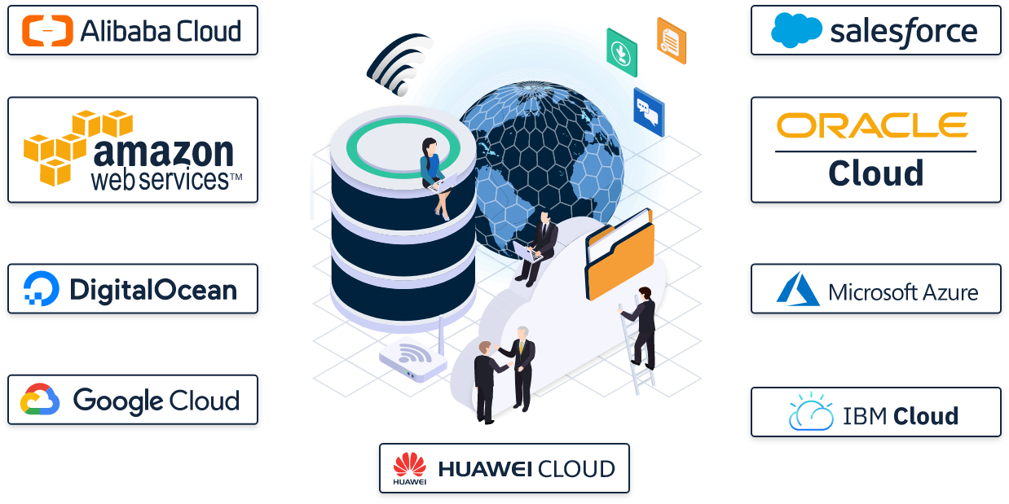

* Alibaba Cloud. Traducción del inglés -Alibaba Cloud-, también conocida como Aliyun, es una empresa de computación en la nube, una subsidiaria de Alibaba Group. Alibaba Cloud proporciona servicios de computación en la nube a empresas en línea y al propio ecosistema de comercio electrónico de Alibaba.
* Amazon Web Services es una colección de servicios de computación en la nube pública que en conjunto forman una plataforma de computación en la nube, ofrecidas a través de Internet por Amazon.com. Es usado en aplicaciones populares como Dropbox, Foursquare, HootSuite.
* DigitalOcean es un proveedor estadounidense de servidores virtuales privados, con sede principal en la ciudad de Nueva York. La compañía alquila instalaciones de centros de cómputo existentes, incluyendo sitios como Nueva York, Toronto, Bangalore, Ámsterdam, San Francisco, Londres y Singapur.
* Google Cloud es una plataforma que ha reunido todas las aplicaciones de desarrollo web que Google estaba ofreciendo por separado.
* Salesforce es una empresa estadounidense de “software” bajo demanda, más conocida por producir un CRM llamado Sales Cloud.
* Oracle Cloud. Es un servicio de computación en nube ofrecido por Oracle Corporation que proporciona servidores, almacenamiento, redes, aplicaciones y servicios a través de una red global de centros de datos administrados por Oracle Corporation.
* Microsoft Azure es un servicio de computación en la nube creado por Microsoft para construir, probar, desplegar y administrar aplicaciones y servicios mediante el uso de sus centros de datos.
* IBM “cloud computing” es un conjunto de servicios de computación en la nube para empresas que ofrece la compañía de tecnología de la información IBM.
* Huawei Mobile Cloud es un sistema de almacenamiento nube o cloud computing desarrollado por Huawei. Fue lanzado el 27 de septiembre de 2017 para los dispositivos Huawei con el sistema operativo HarmonyOS y Android.

**“Public cloud Services Comparison”**

Conozca más sobre los proveedores de servicios en la nube, consultando la información de la página “[Public cloud Services Comparison](https://comparecloud.in/)”.

# Comunicación

La comunicación es un elemento muy importante dentro de los proyectos de TI y para los proyectos de servicios en la nube no es la excepción. La comunicación es un elemento crucial y relevante en el momento de redactar y sustentar los proyectos de gestión de servicios en la nube.

En los proyectos TI, como en los de cualquier otro ámbito, se aplican variados tipos de comunicación, especialmente la comunicación verbal. Según la forma en que se conciba e implante, la comunicación facilitará o no, ser convertida en una variable estratégica de la organización.

Sobre el proceso de la comunicación en proyectos TI, tenga presente que:

* Con ella se deben establecer unas metas que permitan una interacción comunicativa perfecta entre los participantes.
* Se requiere demostrar voluntad y decisión de tomar acciones que sean perseverantes y que además aporte estabilidad.
* Es clave el aporte de información útil, clara, íntegra, oportuna, suficiente, legal, entre otras.
* Con el uso de información pertinente y acciones comunicativas acertadas, se logrará receptividad, identificación de objetivos y desafíos.

Los tipos de comunicación corresponden a las diferentes formas que se tienen para transmitir un mensaje. Así mismo, tienen que ver con los diferentes modos de llevar a cabo la relación mediada por un mensaje, diferentes ámbitos o situaciones, entre otro tipo de parámetros, etc.

A nivel general, es posible clasificar la comunicación en los siguientes tipos:

* Comunicación verbal.
* Comunicación no verbal.
* Comunicación individual.
* Comunicación colectiva.
* Comunicación auditiva.
* Comunicación visual.
* Comunicación digital o virtual.
* Comunicación publicitaria.

En virtud de lo que este componente formativo busca reforzar, se hará énfasis en los siguientes dos tipos de comunicación:

1. Comunicación verbal y comunicación no verbal

| Comunicación verbal | Comunicación no verbal |
| --- | --- |
| Consiste en la comunicación por medio del uso de las palabras entre los individuos que se comunican. | Es el tipo de comunicación que se realiza sin hacer uso de las palabras. |
| Se puede tener una comunicación verbal de manera oral o escrita. | Se emplea, especialmente, por medio de los gestos, expresiones faciales, movimientos del cuerpo y las extremidades. |
| En la actualidad, es muy común ver este tipo de comunicación a través de los medios digitales. | En esta intervienen las emociones y los estados de ánimo. |

Las principales técnicas de comunicación, enfocadas a la gestión de diseño y documentación de propuestas para servicios en la nube, son:

* **Técnicas de comunicación oral.** Diálogo, entrevista, discusión, debate, mesa redonda, simposio, panel, foro, seminario.
* **Técnicas de comunicación escrita.** Folletos o volantes, cartas, correos electrónicos, diarios y revistas, libros, internet y todas sus variantes.
* **Técnicas de manejo de la información.** Incluye, entre otras, la determinación de necesidades, capacidades y cobertura, el debido monitoreo y evaluación, el almacenamiento de datos, el análisis de datos y los sistemas para compartir la información.

### Técnicas de comunicación oral

Consisten en la preparación teórica y práctica para el desenvolvimiento oral sobre un tema en específico, por ejemplo, la exposición de una idea o proyecto.

Las técnicas que se pueden utilizar para la comunicación oral son:

1. Técnicas de comunicación oral

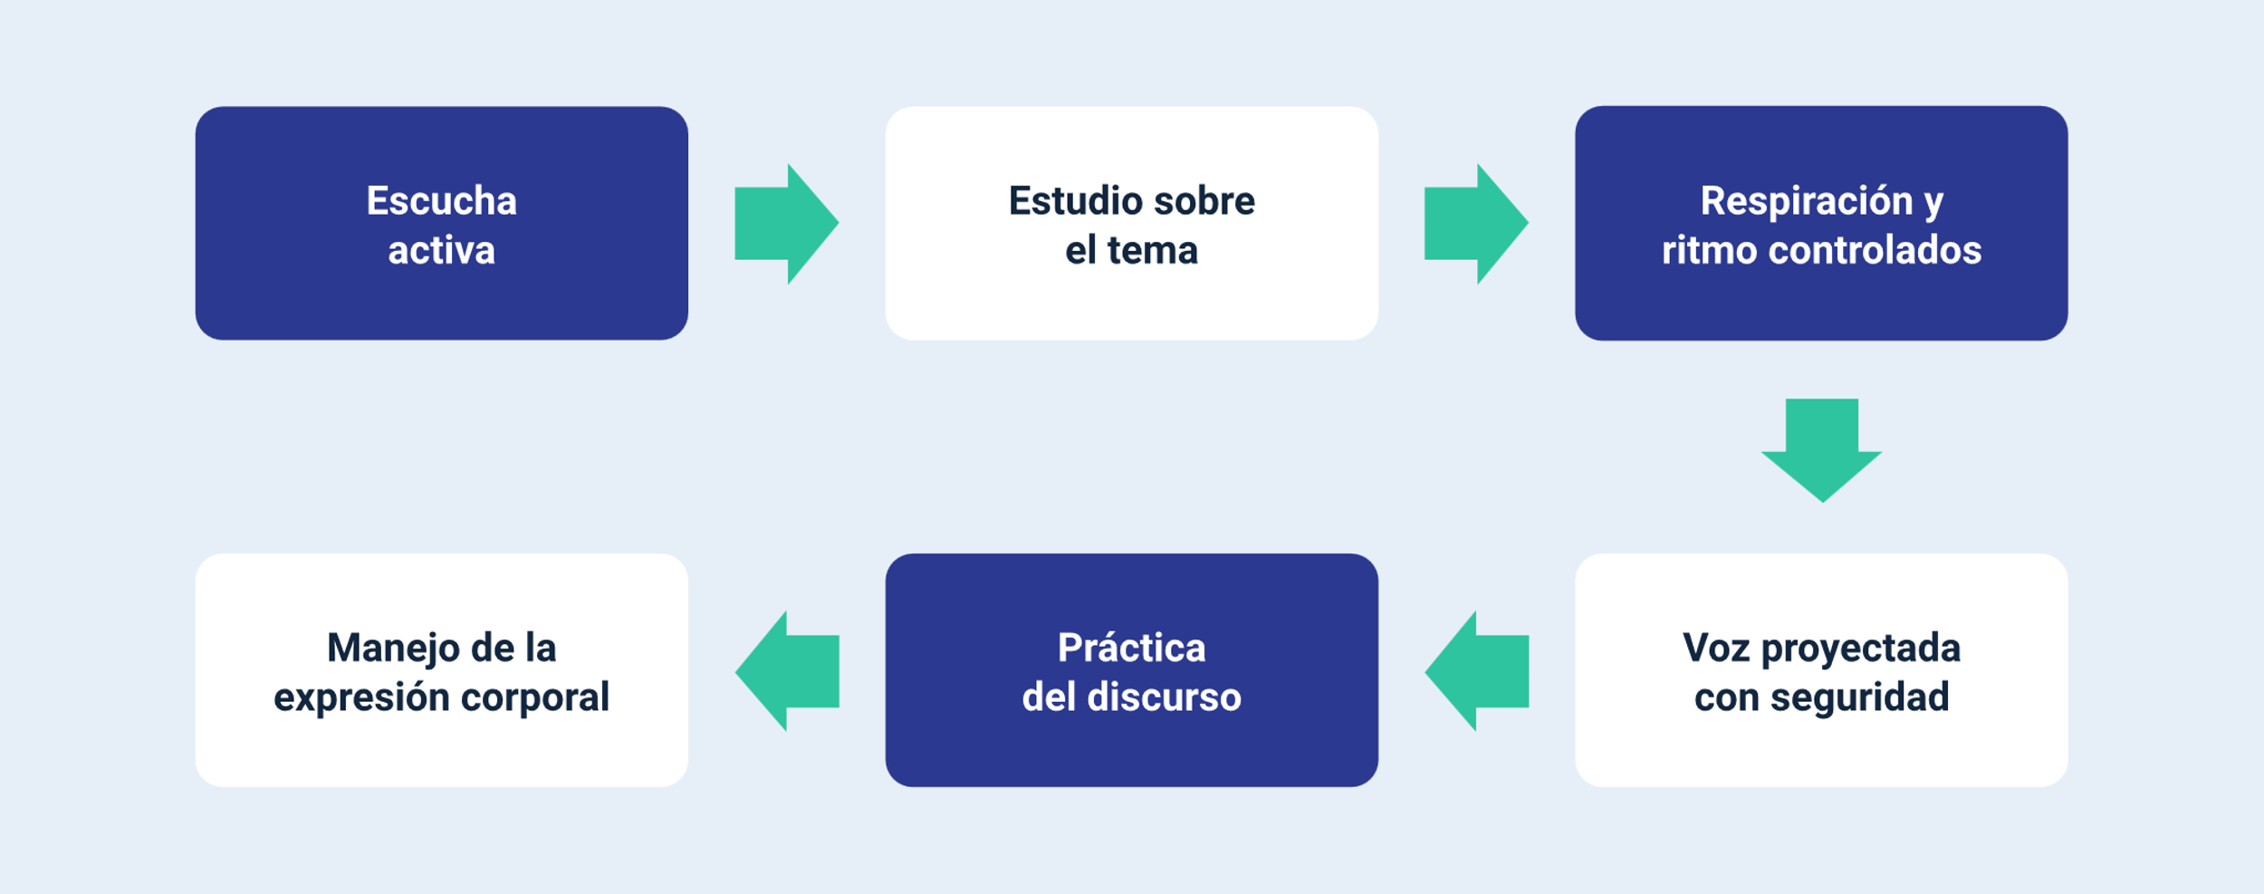

El esquema inmediatamente anterior, señala como técnicas aplicables en procesos de comunicación oral, las siguientes:

* Escucha activa.
* Estudio sobre el tema.
* Respiración y ritmo controlados.
* Voz proyectada con seguridad.
* Práctica del discurso.
* Manejo de la expresión corporal.

### Técnicas de comunicación escrita

Consisten en la preparación teórica y práctica para el desarrollo de la comunicación escrita sobre un tema en específico, por ejemplo, la redacción de informes o propuestas.

Las técnicas que se pueden utilizar para la comunicación escrita son:

* Planificación y organización de contenidos.
* Uso de lenguaje adecuado al tema abordado.
* Óptima ortografía y semántica.
* Organización del texto, en orden coherente.
* Correcta argumentación y coherencia con el escrito.
* Uso adecuado de palabras, de acuerdo a su significado.

### Técnicas de manejo de la información

Consiste en las buenas prácticas para el adecuado manejo de la información dentro de una organización, en el desarrollo de una actividad, proceso o de un proyecto.

Existen diversas técnicas para un adecuado manejo de información, a continuación, se listan algunas en relación a la gestión de servicios en la nube:

1. **Clasificación. Corresponde a un objetivo de la norma ISO 27001.**

Asegurar que la información recibe un nivel apropiado de protección, de acuerdo con su importancia para la organización.

Y también es un control, pues una empresa establece más niveles de clasificación a medida que la misma sea de mayor tamaño y presente una mayor complejidad.

Las empresas de tamaño medio, pueden establecer estos niveles para clasificar la información según el carácter confidencial de la misma:

* Confidencial: cuando el nivel de confidencialidad de la información se incremente.
* Restringido: para niveles medios de confidencialidad.
* Uso interno: información con un nivel bajo de confidencialidad.
* Público: cuando todas las personas pueden ver la información.

1. **Etiquetado. Corresponde a un control del Anexo A del estándar ISO/IEC 27001:2013.**

Se debería desarrollar e implementar un conjunto adecuado de procedimientos para el etiquetado de la información, de acuerdo con el esquema de clasificación de información adoptado por la organización.

1. **Documentación ordenada**

Documentación ordenada según los tipos. Corresponde a los documentos de procesos o procedimiento, manuales, instructivos, formatos, registros, actas.

1. **Confidencialidad, integridad y disponibilidad. Corresponde a un objetivo de la norma ISO/IEC 27001:2013.**

Asegurar el uso apropiado y eficaz de la criptografía para proteger la confidencialidad, la autenticidad y/o la integridad de la información.

1. **Almacenado y respaldo**

Responde a la seguridad ofrecida al cliente en cuanto a la seguridad que se tiene de los datos y la información que maneja y guarda el proveedor de servicios en la nube.

1. **Seguridad, control de acceso y cifrado**

Para controlar el acceso al sistema, debe mantener la seguridad física del entorno informático. Por ejemplo, un sistema cuya sesión está iniciada pero desatendida es vulnerable al acceso no autorizado. Un intruso puede obtener acceso al sistema operativo y a la red.

El entorno y el “hardware” del equipo deben estar físicamente protegidos contra el acceso no autorizado.

# Proyectos de TI

La gestión de proyectos de tecnologías de la información y la comunicación-TI, puede ser abordada desde diversos aspectos de la gestión empresarial según el contexto, pero en cualquiera de los casos, escenarios o contextos, para una adecuada administración de los proyectos de TI se deben considerar los siguientes aspectos:

* Fases (planeación, ejecución, verificación y mejora).
* Criterios para la determinación de los recursos.
* Criterios para la planeación de actividades.
* Aspectos legales.
* Riesgos.

### Fases (Planeación, Ejecución, Verificación y Mejora)

Para la buena administración de los proyectos de TI, es importante que se realice una estructuración por fases, teniendo en cuenta la planeación, ejecución, verificación y mejora de actividades del proyecto. Las actividades del proyecto son las acciones que se deben realizar para lograr los objetivos del mismo, estas deben ser planificadas y asignadas a los responsables de ejecución.

En general, las fases de un proyecto se estructuran con base al ciclo Deming o PHVA, por sus siglas en español: Planificar, Hacer, Verificar y Actuar, pero no es camisa de fuerza.

* **Planear.** Es la primera fase o etapa donde se aborda el problema a resolver y se plantean los objetivos y alcances para solucionarlo. Asimismo, se designan las actividades para lograr los objetivos. En esta fase también se deben considerar los recursos necesarios, humanos, económicos, tecnológicos y de información.
* **Hacer.** En esta fase se deben poner en marcha o ejecución las actividades de gestión y técnicas que se planearon por realizar. En los proyectos de TI, son aquellas actividades de instalación, implementación o apropiación de tecnologías “hardware” y “software”. También, pueden involucrar la adquisición de nuevos servicios de TI, como los servicios en la nube o aplicaciones de terceros.
* **Verificar.** Consiste en realizar una validación posterior después de un tiempo de haber realizado las implementaciones, con el fin de verificar que se hayan logrado las acciones tomadas de manera adecuada según lo planificado y los objetivos del proyecto.
* **Actuar.** En esta última fase se toman las acciones de mejora, con base en los resultados de verificación o evaluación, con el fin de demarcar las acciones correctivas para la mejora.

Para una adecuada planeación del proyecto, se debe realizar un cronograma de actividades a ejecutar en cada fase, dicho cronograma debe ser realizado en la fase de planeación. Un ejemplo de este cronograma puede ser:

1. Cronograma de actividades de proyectos de TI

| Fase | Objetivo | Actividad | Fecha Inicio | Fecha Fin |
| --- | --- | --- | --- | --- |
| PLANEAR | Objetivo 1 | Actividad 1 | 01/11/2021 | 10/11/2021 |
| PLANEAR | Objetivo 1 | Actividad 2 | 11/11/2021 | 18/11/2021 |
| PLANEAR | Objetivo 1 | … | … | … |
| HACER | Objetivo 2 | Actividad 1 | 25/11/2021 | 30/11/2021 |
| HACER | Objetivo 2 | Actividad 2 | 01/12/2021 | 15/12/2021 |
| HACER | Objetivo 2 | … | … | … |
| VERIFICAR | Objetivo 3 | Actividad 1 | 16/12/2021 | 20/12/2021 |
| VERIFICAR | Objetivo 3 | Actividad 2 | 21/12/2021 | 23/12/2021 |
| VERIFICAR | Objetivo 3 | … | … | … |
| ACTUAR | Objetivo 3 | Actividad 1 | 25/12/2021 | 28/12/2021 |
| ACTUAR | Objetivo 3 | Actividad 2 | 29/12/2021 | 31/122021 |
| ACTUAR | Objetivo 3 | … | … | … |

### Criterios para la determinación de recursos

Los recursos de un proyecto de TI pueden estar agrupados en recursos humanos, económicos o financieros, tecnológicos, y de información.

En la gestión de proyectos de TI, y en especial en los proyectos de servicios en la nube, es importante la determinación de recursos necesarios, por lo que se deben considerar los siguientes criterios:

1. Criterios

| Recurso | Criterio |
| --- | --- |
| Humano | Conocimiento: profesión y especialidad que se requiere según el proyecto de TI (especialista, profesional, tecnólogo, técnico, etc.)  Experiencia: la experiencia que se requiere para tener mayor seguridad y confianza para la ejecución de las actividades del proyecto. |
| Económico y financiero | Costos de administración y seguimiento: se deben considerar los costos de personal, viáticos, maquinaria y equipo, vehículos, transporte, estudios y auditorías, materiales y suministros.  Costos Directos: considerar salarios, viáticos, mano de obra, materiales y suministros, transferencias, estudios y auditorías, consultorías, capacitación y divulgación,  Costos concurrentes: considerar salarios, viáticos, servicios generales, insumos y materiales, mantenimiento, capacitación y concientización.  Imprevistos: rubros para afrontar posibles sucesos adversos. |
| Tecnológico | Aplicaciones: se deben considerar los requisitos de aplicaciones o “software”.  Usuarios: según la cantidad de usuarios actual y provista se deben asignar recursos tecnológicos.  Procesamiento: considerar la capacidad de procesamiento requerida para aplicaciones, según el uso y cantidad de usuarios concurrentes.  Memoria: considerar la capacidad de memoria para el procesamiento requerida para aplicaciones, según el uso y cantidad de usuarios concurrentes.  Almacenamiento: establecer la capacidad de almacenamiento requerida para aplicaciones y datos, según la información procesada, el uso y cantidad de usuarios concurrentes.  Conectividad: determinar la capacidad de conectividad requerida para aplicaciones, según el uso y cantidad de usuarios concurrentes. |
| Información | Datos: considerar la información y datos necesaria para el correcto funcionamiento de las aplicaciones y una adecuada ejecución de los procesos por parte de los usuarios. |
| Otros | Instalaciones y equipos: se debe considerar los recursos de instalaciones, maquinaria, dispositivos y equipos técnicos y tecnológicos que se requieren. |

### Criterios para la planeación de actividades

Dentro de los proyectos de TI se establecen las actividades que están a un nivel más bajo y las cuales se crean en función del cumplimiento de los objetivos específicos del proyecto. Para la planeación de actividades se deben considerar los siguientes criterios:

* **Recursos disponibles.** Se debe tener en cuenta los recursos que se disponen (humanos, económicos, tecnológicos, e información), de esta manera se pueden planear la realización de las actividades de manera objetiva.
* **Tiempo estimado de realización.** Establecer con base en los recursos disponibles, especialmente los humanos, el conocimiento y el esfuerzo que se requiere para realizar la actividad, el periodo de tiempo que tomaría realizar cada actividad del proyecto.

La planeación de las actividades debe considerar también los siguientes atributos dentro de un cronograma de actividades:

* Nombre de la actividad.
* Descripción de la actividad.
* Responsable de la realización o ejecución.
* Objetivo específico relacionado.
* Fecha de inicio.
* Fecha de finalización.
* Porcentaje de avance.

### Aspectos legales

En la gestión de proyectos de TI, se deben tener en cuenta los aspectos legales según el contexto, para lo cual se recomienda tener claro una matriz de cumplimiento legal, en donde se pueda identificar dentro de cada proyecto qué requisitos legales se deben cumplir, esto con el fin de evitar incumplimientos que puedan generar impactos adversos de tipo económico, operativo o reputacional.

Es importante que se validen los siguientes aspectos legales:

* **Contexto jurídico.** El contexto jurídico, según la constitución política, corresponde con las leyes, decretos, entre otros lineamientos estatales del gobierno nacional y gobiernos locales, los cuales pueden ser prohibitivos o permisivos.
* **Validez legal.** La validez legal, refiere al cómo se realiza el procedimiento legal, y se lleva a su realización.
* **Contratación de servicios.** En la contratación de servicio, se deben revisar las condiciones y acuerdos de nivel de servicio con proveedores, incluyendo el soporte, de tal manera que se cumplan con los requerimientos específicos del proyecto.
* **Protección de datos.** Protección de datos personales, es de vital importancia que los prestadores de servicios cuenten con las regulaciones de protección de datos personales y que el procesamiento y almacenamiento de datos e información se dé en países que cuenten con leyes o regulaciones sobre la protección de datos personales.

### Riesgos

Un riesgo se define como aquello que puede generar una situación adversa a una meta, objetivo, propósito, proyecto, proceso o empresa. Dentro de la gestión de proyectos de TI, se deben gestionar los riesgos asociados a los mismos, para ello es importante que se identifiquen las posibles amenazas que generan riesgos al proyecto, de tal manera que se pueda establecer la probabilidad de ocurrencia, el impacto generado, para finalmente determinar el nivel de cada riesgo del proyecto, y así poder realizar las acciones de mitigación o tratamiento de riesgos del proyecto.

Las organizaciones establecen o utilizan diversos métodos y escalas de valoración de riesgos según su contexto y gustos, ya que no existe una única metodología de riesgos. Se recomienda investigar sobre metodologías de riesgo, entre ellas ISO/IEC 31000, COSO, Magerit v3.

En cualquier caso, para la determinación de riesgos de los proyectos de TI, se puede realizar siguiendo la siguiente fórmula:

Riesgo, R = Probabilidad, P. multiplicado por el Impacto, I. = R = P x I

Síntesis

El diseño y documentación requerida para la formulación de propuestas de servicios en la nube, debe involucrar de manera clara las condiciones en las cuales se va a prestar el servicio, por esta razón, la claridad en la negociación, así como los derechos y deberes de cada uno de los actores es fundamental en la comunicación establecida entre las partes.

No es un secreto que el “cloud computing”, es útil como modelo de negocio, puesto que el “software” reduce los costos mediante servidores centralizados en internet, en lugar de servidores locales, al eliminar gastos de mantenimiento, licencias y “hardware” necesario para mantener los servidores, permite que las empresas puedan ejecutar aplicaciones fluida y eficientemente. Por lo que los proyectos formulados en este entorno posibilitan un mejor desarrollo del uso de las tecnologías, manteniendo vigencia en su aplicación y conocimiento.

El siguiente mapa ofrece una vista rápida de los contenidos de este componente formativo:

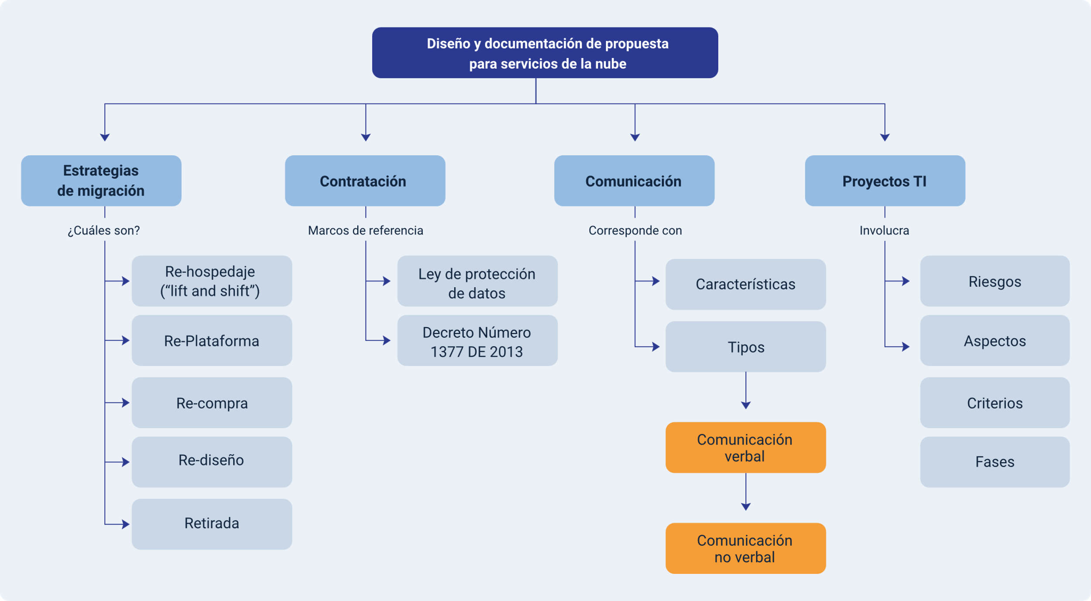

Este mapa de temáticas desarrolladas, muestra cómo este componente orienta los elementos y mecanismos necesarios en una propuesta de implementación de servicios en la nube, de acuerdo a los requerimientos de los sistemas de información de las organizaciones y las buenas prácticas, parta garantizar la disponibilidad, confidencialidad e integridad de la información.

Material complementario

|  |  |  |  |
| --- | --- | --- | --- |
| Tema | Referencia | Tipo de material | Enlace del recurso |
| 2. Contratación | Ministerio de Comercio, Industria y Turismo. (2013). Decreto Número 1377 del 27 de junio de 2013. | PDF | <https://www.funcionpublica.gov.co/eva/gestornormativo/norma.php?i=53646> |
| 2. Contratación | Agencia española de protección de datos. (2013). Guía para clientes que contraten servicios de Computing. | PDF | <https://www.oas.org/es/sla/ddi/docs/Gu%C3%ADa%20para%20clientes%20que%20contraten%20servicios%20de%20Cloud%20Computing%20-%20AGPD.pdf> |
| 5. Proyectos de TI | República de Colombia, Ministerio de tecnologías de la información y las comunicaciones. (2012). Ley 1581 de 2012. | PDF | <https://www.funcionpublica.gov.co/eva/gestornormativo/norma.php?i=49981> |
| 3. Proveedores de servicio en la nube | Página relacionada con los proveedores de servicios en la nube. Accedida el 27 de diciembre de 2021 Public Cloud Services Comparison, comparecloud.in | Página web | <https://comparecloud.in/> |

Glosario

**“Cloud computing”:** la computación en la nube, conocida también como servicios en la nube, consiste en el uso de una red de servidores remotos alojados en Internet para almacenar, administrar y procesar datos e información, en lugar de un servidor local o una computadora personal.

**Comunicación:** la comunicación consciente consiste en la transmisión y recepción de datos entre dos o más actores con el fin de transmitir o recibir mensajes u opiniones distintas.

**Contratación:** según la RAE (Real Academia Española) define contratación como “Pacto o convenio, oral o escrito, entre partes que se obligan sobre materia o cosa determinada, y a cuyo cumplimiento pueden ser compelidas”.

**Migración:** en tecnología, consiste en el desplazamiento del “software”, aplicaciones o sistemas de información de una infraestructura tecnológica a otra, por ejemplo, la migración de una aplicación de un servidor local a un servidor en la nube.

**Proveedor:** sujeto o entidad que suministra un producto o servicios.

Referencias bibliográficas

Allcode.com (2023). 10 Top Cloud Providers in 2023. <https://allcode.com/cloud-providers/>

Claranet.es (2021). 6 enfoques para afrontar la migración a la nube. <https://www.claranet.es/blog/6-enfoques-para-afrontar-la-migracion-a-la-nube>

RAE - Real Academia Española (2021). Contratar. <https://dle.rae.es/contratar>

SANTOS GARCÍA (2012). Comunicación oral y escrita. <https://www.aliat.click/BibliotecasDigitales/Axiologicas/Comunicacion_oral_y_escrita.pdf>

SECRETARIA GENERAL DE LA ORGANIZACIÓN DE LOS ESTADOS AMERICANOS (1992). Honduras - Proyecto de Manejo de los Recursos Naturales Renovables de la Cuenca del Embalse el Cajón - Estudio de Factibilidad. Costos y financiamiento. <https://www.oas.org/dsd/publications/Unit/oea15s/ch09.htm>

Créditos

| Nombre | Cargo | Centro de Formación y Regional |
| --- | --- | --- |
| Claudia Patricia Aristizábal | Responsable del Ecosistema | Dirección General |
| Rafael Neftalí Lizcano Reyes | Responsable de Línea de Producción | Centro Industrial del Diseño y la Manufactura - Regional Santander |
| Pablo Cesar Pardo Ortiz | Experto Temático | Centro de Teleinformática y Producción Industrial - Regional Cauca |
| Hernando José Peña Hidalgo | Experto Temático | Centro de Teleinformática y Producción Industrial - Regional Cauca |
| José Luis Bastidas Pérez | Experto Temático | Centro de Teleinformática y Producción Industrial - Regional Cauca |
| Joaquín Patiño Cerón | Experto Temático | Centro de Teleinformática y Producción Industrial - Regional Cauca |
| Peter Emerson Pinchao Solís | Experto Temático | Centro de Teleinformática y Producción Industrial - Regional Cauca |
| Fabián Leonardo Correa Díaz | Diseñador Instruccional | Centro Industrial del Diseño y la Manufactura - Regional Santander |
| Yerson Fabian Zarate Saavedra | Diseñador de Contenidos Digitales | Centro Industrial del Diseño y la Manufactura - Regional Santander |
| Edward Leonardo Pico Cabra | Desarrollador Fullstack | Centro Industrial del Diseño y la Manufactura - Regional Santander |
| Antonio Vecino Valero | Diseño web | Centro Industrial del Diseño y la Manufactura-Regional Santander |
| Zuleidy María Ruíz Torres | Producción audiovisual | Centro Industrial del Diseño y la Manufactura-Regional Santander |
| Gilberto Junior Rodríguez Rodríguez | Producción audiovisual | Centro Industrial del Diseño y la Manufactura-Regional Santander |
| John Jairo Arciniegas González | Producción audiovisual | Centro Industrial del Diseño y la Manufactura-Regional Santander |
| Lina Marcela Pérez Manchego | Producción audiovisual | Centro Industrial del Diseño y la Manufactura-Regional Santander |
| Laura Gisselle Murcia Pardo | Validación Ilustración | Centro Industrial del Diseño y la Manufactura-Regional Santander |
| Jhon Edinson Castañeda Oviedo | Desarrollo Front-End | Centro Industrial del Diseño y la Manufactura-Regional Santander |
| Wilson Andrés Arenales Cáceres | Locución | Centro Industrial del Diseño y la Manufactura-Regional Santander |
| Carmen Alicia Martínez Torres | Animador y Productor Multimedia | Centro Industrial del Diseño y la Manufactura - Regional Santander |
| Edward Leonardo Pico Cabra | Actividad Didáctica | Centro Industrial del Diseño y la Manufactura - Regional Santander |
| Zuleidy María Ruiz Torres | Validador de Recursos Educativos Digitales | Centro Industrial del Diseño y la Manufactura - Regional Santander |
| Luis Gabriel Urueta Álvarez | Validador de Recursos Educativos Digitales | Centro Industrial del Diseño y la Manufactura - Regional Santander |
| Daniel Ricardo Mutis Gómez | Evaluador para contenidos inclusivos y accesibles | Centro Industrial del Diseño y la Manufactura - Regional Santander |